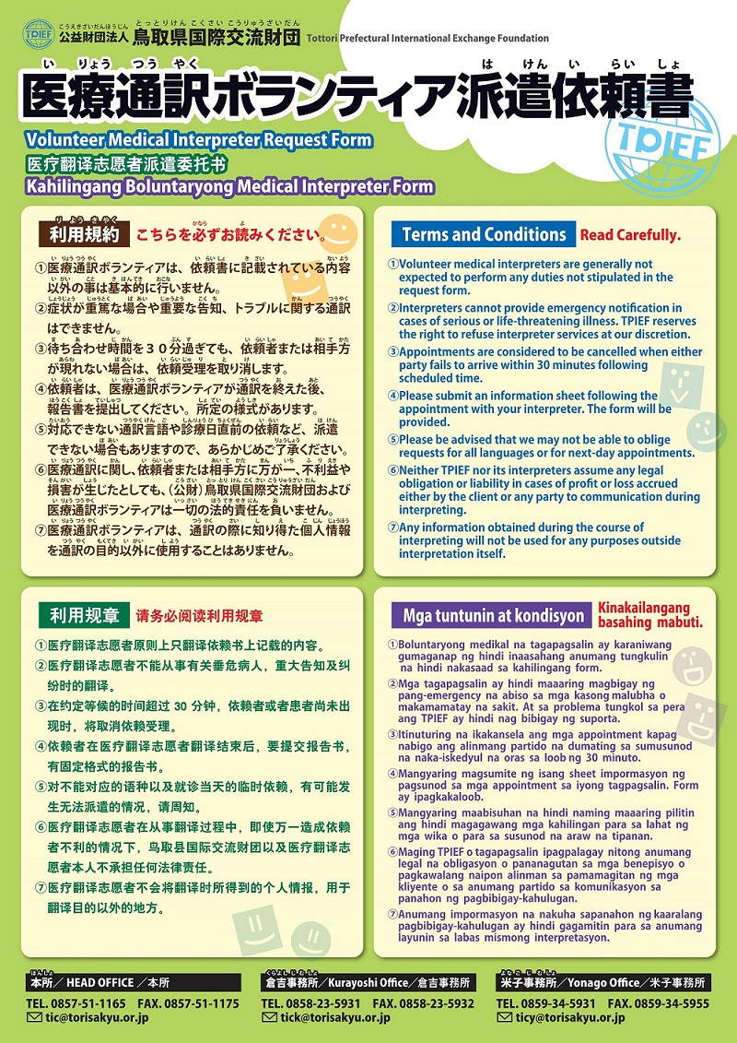


医療通訳ボランティア派遣依頼書
（様式３）

Volunteer Medical Interpreter Request Form／医疗翻译志愿者派遣委托书／Kahilingang Boluntaryong Medical Interpreter Form

依頼書は財団ホームページからダウンロードできます。 Request form is available for download at our home page.
依赖书可从财团网页下载。Form ng Kahilingan ay magagamit para sa pag-download sa aming home page.
http://www.torisakyu.or.jp

この医療通訳ボランティア派遣依頼書の利用規約に同意し、下記内容により通訳ボランティアの派遣を依頼します。
Signing and dating this form below indicates compliance with the terms and conditions of our volunteer interpreting system.
同意医疗翻译志愿者派遣委托书上所记载的使用条约，并依照下记所记载的内容委托请派医疗翻译志愿者。
Pag-lagda at pag-lagay ng petsa sa form na ito sa ibaba ay nagpapahiwatig ng pagsunod sa nga tuntunin at kundisyon ng aming mga sistemang boluntaryong interprete.

日付／Date／日期／Petsa 署名／Signature／Lagda
依頼者 Name
姓名 Pangalan
住所 Address  住址 Tirahan | 〒 －
TEL Telepono | （ ） － |  | FAX | （ ） －
携帯／Cell phone ／手机 |  |  | E-mail
患者名 Patient  Pasyente |  |  | 生年月日  Date of Birth  Kapanganakan |  | ／ ／
国籍 Nationality  Nasyonalidad |  |  | 性別  Sex／kasarian |  | 男 ・ 女  （M／lalaki）・（F／babae）
派遣の希望  Request  希望派遣的时间,地点  Kahilingan | 日時 Date  日期 Araw,Oras | 年（Y／Taon） 月（M／Buwan） 日（D／Araw）（ ）  ： ～ ：
派遣の希望  Request  希望派遣的时间,地点  Kahilingan | 場所 Place name  地点Pangalan ng lugar
派遣の希望  Request  希望派遣的时间,地点  Kahilingan | 待ち合わせ場所  Meeting place  会面的地点  Huntahan | □総合受付の待合所／main reception counter／综合挂号等候处／  Prinsipal na pagtanggap ng salungatin  □受診科の待合所／department reception counter／受诊科的待诊处／Departamento ng pagtanggap ng salungatin  □その他／other／其它／At iba pa（ ）
派遣の希望  Request  希望派遣的时间,地点  Kahilingan | 通訳言語  Language  翻译语言  Lengguwahe | □英語／English／英语／Ingles  □中国語／Chinese／中国语／Intsik  □タガログ語／Tagalog／タガログ语／Tagalog  □その他／other／其它／At iba pa（ ）
派遣の希望  Request  希望派遣的时间,地点  Kahilingan | 通訳内容  Type of service  翻译的内容  Uri ng Serbisyo | □健診／health check up／健康检查／Pagsusuri sa kalusugan  □診察／consultation・treatment／诊察／paggagamot  □その他／other／其它／At iba pa  （ ）
派遣の希望  Request  希望派遣的时间,地点  Kahilingan | 具体的な内容  Details／具体的内容  Mga Detalye
※ご提供いただいた個人情報は、この医療通訳ボランティア派遣事業の目的以外で使用することはありません。
Personal information will not be used for purposes beyond those essential for successful completion of interpreting. 2018.5改正版
你所提供的个人情报，不会在医疗翻译志愿者派遣事业以外的地方上使用。
Personal na impormasyon ay hindi gagamitin para sa mga layunin na lampas sa mga pangunahing bagay para sa matagumpay na pagkumpleto ng interpret.

